不 符 合 项 报 告
审核领域及类型 | □QMS □50430■EMS□OHSMS□FSMS □HACCP  ■初审■第( 2 )阶段审核□再认证□监督（）次□证书转换□特殊审核□其他
受审核方 | 衡水市明诺采暖设备有限公司 | 陪同人员 | 张恩萌
受审核部门 | 行政部 | 预计整改完成日期 | 2022.12.30
不符合事实描述:

查消防安全检查记录，公司规定每月初由行政部对各部门的消防安全管理进行监控检查。未能提供12月份的检查记录。不符合标准GB/T24001-2015的9.1.1条款“组织应保留适当的文件化信息，作为监视、测量、分析和评价结果的证据。”

上述事实不符合：□GB/T 19001:2016 idt ISO 9001:2015标准 条款
□GB/T 50430-2017标准 条款:
■ GB/T 24001-2016 idt ISO 14001:2015标准 9.1.1 条款
□GB/T 45001-2020 idt ISO45001：2018标准 条款相关要求

不符合性质：□严重 ■一般
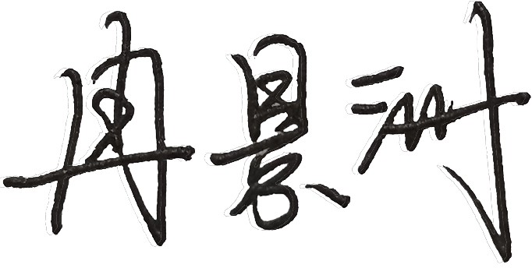
审核员： 审核组长： 受审核方代表：
日 期：2022年12月27日 日 期：2022年12月27日 日 期： 2022年12月27日
纠正措施验证（包括验证的主要内容和结果）

审核员： 日期：
不符合项纠正措施表
不符合项事实摘要：

纠正情况：

原因分析：

纠正措施：

预定完成日期：
举一反三检查情况：

受审核方纠正措施有效性的验证：

验证人： 日期：
受审核方代表： 日期:

